Федеральное государственное бюджетное образовательное учреждение
высшего образования
«Саратовский государственный технический университет
имени Гагарина Ю.А.»
Институт прикладных информационных технологий и коммуникаций

Кафедра «Прикладные информационные технологии»

ПРАКТИЧЕСКАЯ РАБОТА 3
по дисциплине «Технологии компьютерного зрения»
«Работа с контурами и с ключевыми точками»

Выполнила студентка группы
Б1-ИФСТ-31:
Гозенко Дарья Сергеевна
Проверил ассистент кафедры ПИТ:
Земсков Константин Геннадиевич

Саратов 2025
Теоретическая часть
Определение границ (контуров) — это фундаментальная задача компьютерного зрения, направленная на выделение значимых перепадов яркости на изображении, которые часто соответствуют границам объектов.

1.Методы определения границ изображения:
- Детектор Кэнни
- Оператор Собеля
- Оператор Прюитта
- Оператор Шарра
- Перекрёстный оператор Робертса
- Дифференциальное выделение границ
- Метод активных контуров
- Метод Лапласиана Гауссиана

Более подробное описание 5-ти методов:
1.Оператор Собеля – это дискретный оператор, вычисляющий приближение градиента яркости изображения. Он использует две ядра свертки 3x3 (для горизонтальных и вертикальных производных). Результирующее значение градиента в каждой точке вычисляется как корень из суммы квадратов горизонтальной и вертикальной составляющих. Пороговое значение затем применяется к величине градиента для выделения границ.
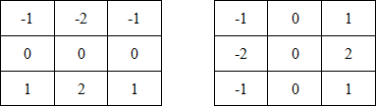
У оператора Собеля есть две главные маски (или ядра) размером 3x3: Gx (для поиска вертикальных границ), Gy (для поиска горизонтальных границ), их матрицы представлены на (рис. 1) соответственно.
Рисунок 1 - матрица Gx и Gy соответственно

Отрицательные значения "замечают" темные области. Положительные значения "замечают" светлые области. Нули по центру: текущий пиксель сам по себе не влияет на градиент. Двойки (2): это веса для усиления влияния ближайших пикселей (центральной строки или столбца), что делает оператор более устойчивым к шуму.
Принцип работы: умножаем каждое значение в маске на соответствующее значение яркости под ним. Складываем все результаты умножений.
Дальше вычисляется сила градиента G – насколько резкой является граница. Вычисляется по формуле (1).

G = √(Gx² + Gy²) (1)

Направление градиента θ дает понимание в какую сторону направлена граница. Вычисляется по формуле (2).

θ = arctan(Gy / Gx) (2)

После вычисления силы градиента нужно узнать, является ли это значение достаточным, чтобы считать пиксель границей. Для этого нужно задать порог: если сила градиента пикселя больше порогового значения, то помечаем пиксель как границу, если меньше или равно, то игнорируем его.

Область применения: Быстрое и простое выделение грубых границ, предобработка изображений, определение ориентации градиента.

Сложность алгоритма: O(n). Операция свертки с малым ядром выполняется за линейное время относительно числа пикселей.

2.Детектор Кэнни – является одним из наиболее популярных и эффективных алгоритмов. Он состоит из нескольких этапов:
- Сглаживание – любое цифровое изображение имеет шум (случайные яркие/темные пиксели). Если применить Собель напрямую, он примет шум за границы. Нужно сначала "размыть" картинку. Используется Гауссовский фильтр. Это специальная маска, которая заменяет значение каждого пикселя на средневзвешенное значение его соседей. Близкие соседи имеют больший "вес", дальние — меньший.
- Расчет градиентов – теперь, когда шум убран, нужно найти все области резкого изменения яркости. Применяются операторы, очень похожие на Собеля. Вычисляется сила градиента и направление градиента.
- Подавление не-максимумов – пикселями границ объявляются пиксели, в которых достигается локальный максимум градиента в направлении вектора градиента. Значение направления должно быть кратно 45°. Принцип подавления проиллюстрирован на (рис. 2). Почти все пиксели в примере «имеют ориентацию вверх», поэтому значение градиента в этих точках будет сравнено с ниже- и вышерасположенными пикселями. Обведённые белым контуром пиксели останутся в результирующем изображении, остальные – будут подавлены.

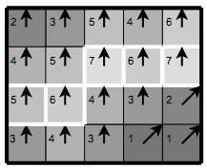
Рисунок 2 - Нахождение локальных максимумов
- Двойная пороговая фильтрация – после подавления немаксимумов осталось много обрывков границ и слабых пикселей, которые могут быть как настоящими границами, так и шумом. Нужно отделить одно от другого.Как делается: Вводятся два порога: maxVal (высокий) и minVal (низкий). Сильные границы: Все пиксели с силой градиента выше maxVal сразу считаются гарантированно надежными границами. Слабые границы: Все пиксели с силой градиента ниже minVal сразу отбрасываются. "Серая зона": Пиксели со значением между minVal и maxVal считаются "кандидатами".
- Трассировка – алгоритм просматривает всех "кандидатов". Если "кандидат" (слабый пиксель) соседствует (по 8-связной области) с любым сильным пикселем, то он считается частью настоящей границы и "поднимается" до статуса сильного. Если "кандидат" не имеет соседей среди сильных пикселей, он отбрасывается.

Область применения: Широко используется в задачах, требующих точного и непрерывного выделения контуров: распознавание объектов, автономное вождение, медицинская визуализация.

Сложность алгоритма: O(n), где n — количество пикселей в изображении. Сложность линейна, так как каждый пиксель обрабатывается за постоянное время.

3.Перекрестный оператор Робертса – основан на вычислении разности яркостей по диагональным направлениям. Принцип работы как и у Собеля, но он использует две очень маленькие маски размером 2x2. Матрицы Gx (для поиска вертикальных границ), Gy (для поиска горизонтальных границ), представлены на (рис. 3) соответственно.

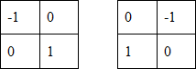
Рисунок 3 - матрица Gx и Gy соответственно

Область применения: обработка изображений с очень резкими перепадами яркости. Системы с крайне ограниченными вычислительными ресурсами (из-за простоты масок 2x2).

Сложность алгоритма: O(n), где n — количество пикселей. Он даже быстрее, чем Собель, из-за использования масок 2x2.

4.Дифференциальное выделение границ – любое изображение — это функция яркости I(x, y) от двух координат. Граница — это место, где эта функция резко меняется. В математике скорость изменения функции описывается понятием производной. Производная по X (горизонтальная): Показывает, насколько яркость меняется при движении вправо, формула (3).

Gx ≈ I(x+1, y) - I(x, y) (3)

Производная по Y (вертикальная): Показывает, насколько яркость меняется при движении вниз, формула (4).
Gy ≈ I(x, y+1) - I(x, y) (4)
Направление и величина градиента определяется также, как в алгоритме Собеля. Пиксели, где величина градиента (G) превышает заданный порог, помечаются как границы.
Область применения: практически везде, где нужно быстро найти грубые границы: предварительная обработка, простые задачи компьютерного зрения, анализ текстуры, как строительный блок для более сложных алгоритмов (например, детектора Кэнни).

Сложность алгоритма: O(n) для всех методов этого класса. Сложность определяется операцией свертки с небольшим ядром.

5. Метод Лапласиана Гауссиана – это метод выделения границ по производной второго порядка. Если дифференциальные методы (Собель) ищут "склон" горы яркости, то LoG ищет его "вершину" или "впадину". Прямое вычисление второй производной (Лапласиан) очень чувствительно к шуму. Поэтому сначала изображение необходимо сгладить. Изображение I(x, y) свертывается с Гауссовским фильтром G(x, y). Получается сглаженное изображение, формула (5).
L(x, y) = G(x, y) * I(x, y) (5)
К сглаженному изображению применяется оператор Лапласиана. Лапласиан — это сумма вторых частных производных, формула (6).
∇²L = ∂²L/∂x² + ∂²L/∂y² (6)
Чаще всего для реализации формул используются такие маски (рис.4).
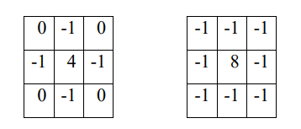
Рисунок 4 - Маски Лапласиана

Вторая производная равна нулю в точке перегиба. Нас интересуют те пиксели, где результат применения Лапласиана меняет знак (с положительного на отрицательный или наоборот). Если знак текущего пикселя противоположен знаку хотя бы одного из соседей И разница их значений превышает порог, то этот пиксель помечается как граница.
Область применения: Точное локализованное выделение границ. LoG дает очень тонкие и хорошо локализованные границы. Детектирование пятен (Blob Detection). Фильтр "мексиканская шляпа" идеально подходит для поиска областей изображения, отличающихся по яркости или цвету от окружающего фона (например, пузырьки в воде, пятна на шкуре животного).

Сложность алгоритма: O(n), но, как правило, медленнее, чем Собель, из-за использования большего ядра свертки для Гауссова размытия и самого Лапласиана.
2. Иерархия контуров. Родительско-дочерние отношения
Иерархия контуров — это структура, устанавливающая родительско-дочерние отношения между контурами. Например, при обнаружении двух контуров, один из которых расположен внутри другого, внешний контур будет являться родительским, а внутренний — дочерним.
Иерархия представлена в виде массива, каждый элемент которого представляет собой ещё один массив из четырёх индексов (Next, Previous, First_Child, Parent), соответствующий одному из контуров:
- Индекс Next обозначает следующий контур на том же иерархическом уровне для рассматриваемого контура.
- Индекс Previous обозначает предыдущий контур на том же иерархическом уровне для рассматриваемого контура.
- Индекс First_Child обозначает первый дочерний контур для рассматриваемого контура.
- Индекс Parent обозначает родительский контур для рассматриваемого контура.

Пример: "матрешка" — контур C внутри B, а B внутри A. Тогда A — родитель для B (уровень 1), а B — родитель для C (уровень 2).

3.Локальные дескрипторы.
Локальные дескрипторы — это векторы, которые описывают уникальные особенности (ключевые точки) изображения. Их основная цель — быть инвариантными к изменениям масштаба, вращения, освещенности и устойчивыми к небольшим изменениям точки обзора. Они используются для сопоставления особенностей между фрагментами изображения.

SIFT создает уникальный "паспорт" для каждой ключевой точки. Этот паспорт остается действительным, даже если изображение повернули, приблизили или осветили по-другому: Алгоритм ищет особые точки, которые не похожи на своих соседей (например, углы, пятна). Он делает это на разных масштабах (разных "уровнях приближения"), чтобы точка находилась даже если объект далеко. Для каждой точки определяется главное направление (например, если это угол, то куда он смотрит). Это нужно, чтобы описание было нечувствительно к повороту.
Вокруг точки берется небольшой участок (16x16 пикселей). Этот участок разбивается на 16 маленьких блоков (4x4). Для каждого блока смотрится, в каком направлении "течет" градиент (куда идет переход от темного к светлому). Строится мини-гистограмма направлений. Все эти 16 мини-гистограмм объединяются в один большой вектор из 128 чисел (16 блоков * 8 направлений). Это и есть дескриптор SIFT.
Плюсы: Очень надежный и уникальный. Хорошо работает при повороте, масштабе, изменении освещения.
Минусы: Долгий в вычислении.

SURF ставит перед собой ту же цель, что и SIFT, но использует математические "лайфхаки", чтобы делать это в разы быстрее. Вместо медленного построения пирамиды масштабов, SURF использует "интегральные изображения". Это такая волшебная таблица, которая позволяет вычислять сумму яркостей в любом прямоугольнике почти мгновенно. Это сильно ускоряет поиск. Вместо того чтобы кропотливо считать градиенты в каждом пикселе, SURF использует простые "волны" (вейвлеты Хаара). Он быстро оценивает распределение яркости по горизонтали и вертикали в окрестности точки.
Дескриптор: В результате получается вектор, обычно из 64 чисел, который описывает грубый паттерн яркости вокруг точки.
Плюсы: Значительно быстрее SIFT, при этом почти так же надежен.
Минусы: Может быть немного менее точен на сложных текстурах.

FAST — это НЕ дескриптор, а детектор ключевых точек. "Тест по кольцу": Берут пиксель p и проверяют окружность из 16 пикселей вокруг него. "Правило большинства": Если хотя бы 12 подряд идущих пикселей в этом кольце значительно ярче или значительно темнее, чем центральный пиксель p, то p объявляется угловой точкой. Результат: FAST выдает кучу точек, которые выглядят как углы. Но он ничего не знает об их ориентации, масштабе и не создает для них описания.
Чтобы использовать точки, найденные FAST, к ним нужно прицепить отдельный, независимый дескриптор (например, BRIEF, ORB). Дескриптор уже и будет описывать, как выглядит окружение этой точки.
Плюсы: Невероятно быстрый. Может работать в реальном времени на видеопотоке.
Минусы: Только находит точки, но не описывает их. Не устойчив к повороту и масштабу (сам по себе).

4.Квадратичная интерполяция
Квадратичная интерполяция — это метод нахождения промежуточных значений функции путем аппроксимации её параболой (полиномом второй степени). Для построения квадратичного полинома требуются три точки. Интерполяция позволяет «заполнить пробелы», предположив, что между известными точками значения меняются по определённой закономерности.

Аппроксимация функции — это процесс замены сложной функции более простой, которая по возможности близко воспроизводит значения исходной
функции в заданной области.

Общий вид квадратичного полинома: f(x) = ax² + bx + c
Если известны значения функции в трех точках: (x₀, y₀), (x₁, y₁), (x₂, y₂), можно решить систему из трех уравнений для нахождения коэффициентов a, b, c. Когда полином становится известен, можно интерполировать (иначе вычислить) значение функции в точке.

Применение: увеличение изображения. Когда нужно увеличить картинку, новые пиксели создаются на основе старых. Билинейная интерполяция (похожий метод, но проще) считает среднее взвешенное между 4 соседями, а квадратичная может дать более гладкий и качественный результат, учитывая больше соседей для построения кривой.

Практическая часть
Пример работы алгоритма отображения номеров представлен на (рис. 5).
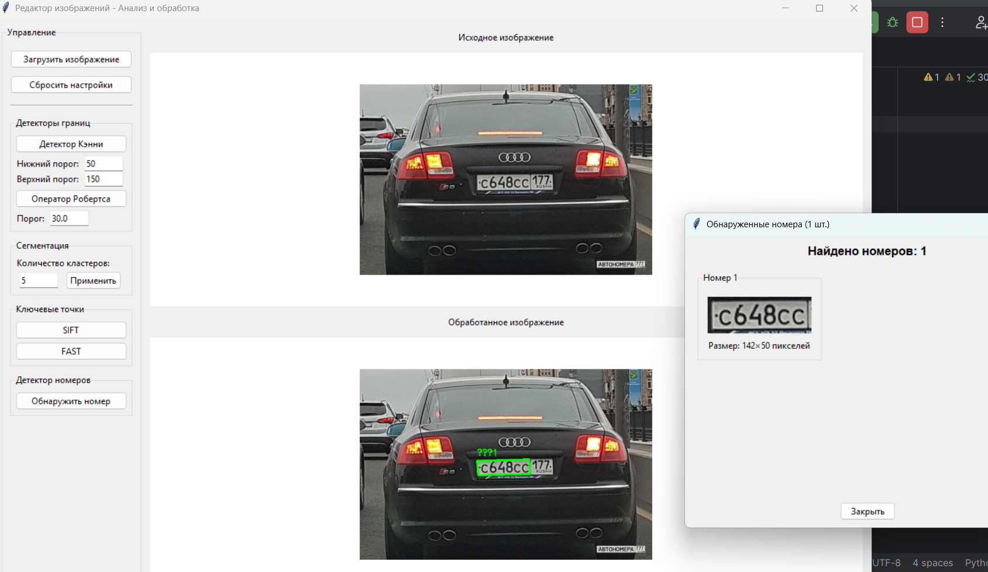
Рисунок 5 - Поиск автомобильного номера

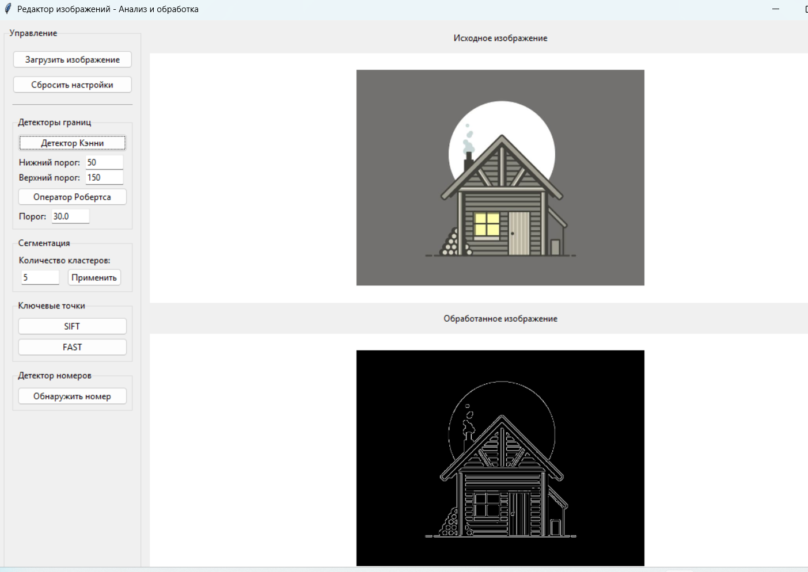
Здесь представлен пример работы детектора границ Кэнни для определения границ (рис. 6). Работа алгоритма определения ключевых точек FAST представлена на (рис. 7).
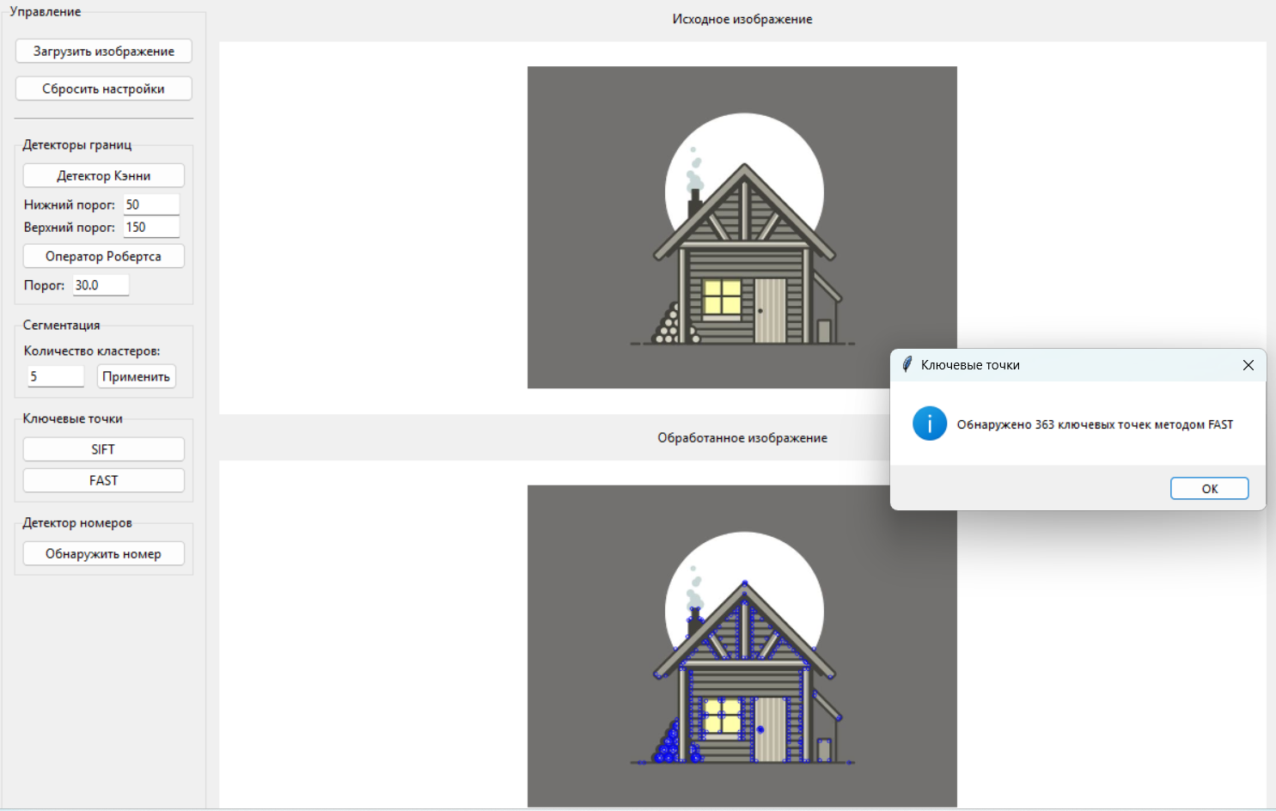
Рисунок 7 - Работа алгоритма определения ключевых точек FAST
Рисунок 6 - Работа алгоритма детектора границ Кэнни
Вывод: в ходе работы, я выяснила, что в совокупности эти методы образуют базовый инструментарий для предварительной обработки, анализа и выделения признаков в задачах компьютерного зрения.

